 | Nesbyen kommune | Saksfremlegg
Arkivreferanse: 2023/1099-39
Saksbehandler: Vaidotas Suveizdis

01202306, Øvre Foss 6 - detaljreguleringsplan. Sluttbehandling
Saksnr. | Utvalg | Møtedato
28/26 | Hovedutvalg for plan og utvikling | 14.04.2026
41/26 | Kommunestyret | 30.04.2026

Kommunedirektørens innstilling
I henhold til plan- og bygningslovens §12-12 vedtas reguleringsplan Øvre Foss 6, planID 01202306 med endringer som fremgår av saksfremlegget.

Vedlegg
1 | Detaljregulering Øvre Foss 6_A1_1000_190126
2 | Reguleringsbestemmelser_Øvre Foss 6_24.03.2026
3 | Planbeskrivelse_Øvre Foss 6_130226
4 | KU - Øvre Foss 6_130226
5 | VA-plan Øvre Foss 6
6 | Beskrivelse VA-plan Øvre Foss 6
7 | ROS Øvre Foss 6 280624.pdf
8 | Notat naturtypevurdering Øvre Foss 6
9 | ar5 gårdskart Volelie og omegn
10 | Lengdeprofil V2b V2c V3a V3b 1000 500 260624.pdf
11 | Lengdeprofil V1 V2a 1000 500 260624.pdf
12 | Alle_uttalelser

Saksopplysninger

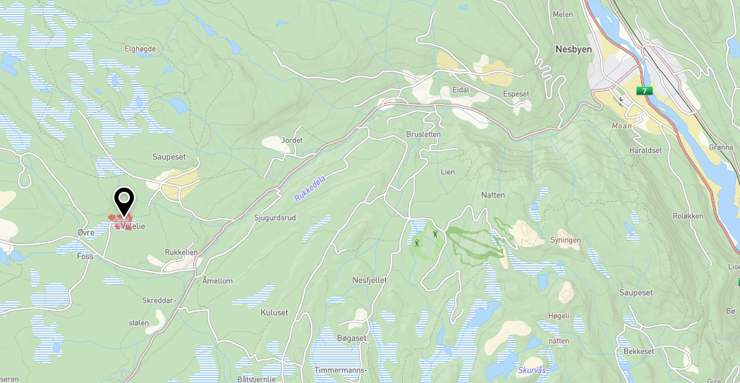
Figur 1. Oversiktskart
Planområde Øvre Foss 6 ligger langs Volelivegen i retning Saupeset. Volelie, med fritidsbebyggelse og noen nedlagte støler, ligger vest for planområdet. Øst for planområdet er det eksisterende hyttebebyggelse. Hensikt med planarbeidet er å tilrettelegge for nye fritidstomter samt nødvendig infrastruktur.

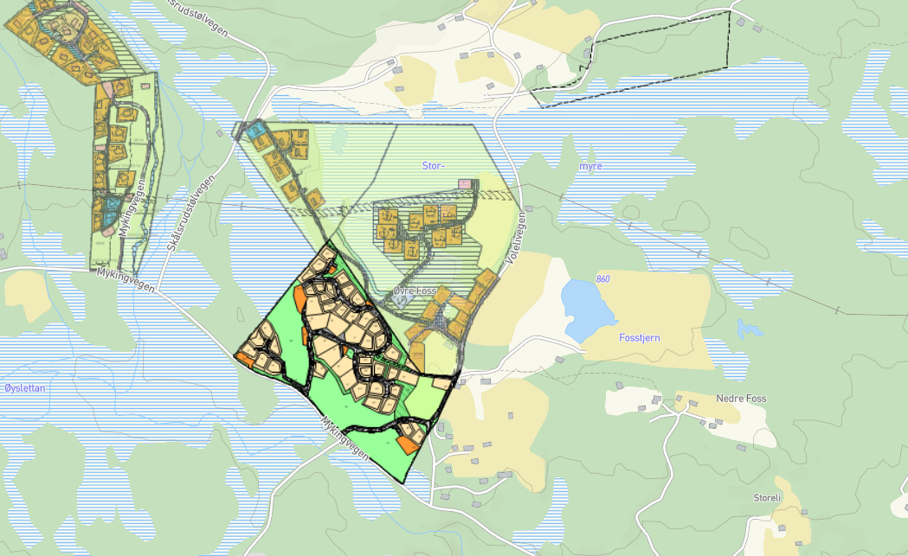
Figur 2. Gjeldende reguleringsplaner i nærheten av planområdet (planområdet vises med stiplet linje)
Planområdet ligger innenfor eiendommen gbnr.: 55/8 ved Volelie i Nes Nordmark. I tillegg vil tre eksisterende fritidseiendommer inngå i planområdet, gbnr.: 55/58, 55/59 og 55/60.
Reguleringsforslag for Øvre Foss 6 legger til rette for 15 nye frittliggende fritidstomter med tilhørende infrastruktur ved Volelie i Nes Nordmark i Nesbyen kommune. Planområdet omfatter også 3 eksisterende fritidstomter. Ettersom større deler av planområdet er i strid med overordnet plan, utløser planen krav om konsekvensutredning. Til sammen utgjør planområdet et areal på ca. 42 daa. og inneholder totalt 18 fritidstomter (nye og eksisterende).

Overordnet plan:
Den nordre del av planområdet (ca. 15 daa.) er i kommunedelplanens arealdel avsatt til formålet LNFR (landbruk, natur, friluftsliv og reindrift) med tillatt spredt fritidsbebyggelse. Den sørlige delen av området er avsatt til formålet LNFR (areal for nødvendige tiltak for landbruk og reindrift og gårdstilknyttet næringsvirksomhet basert på gårdens ressursgrunnlag).
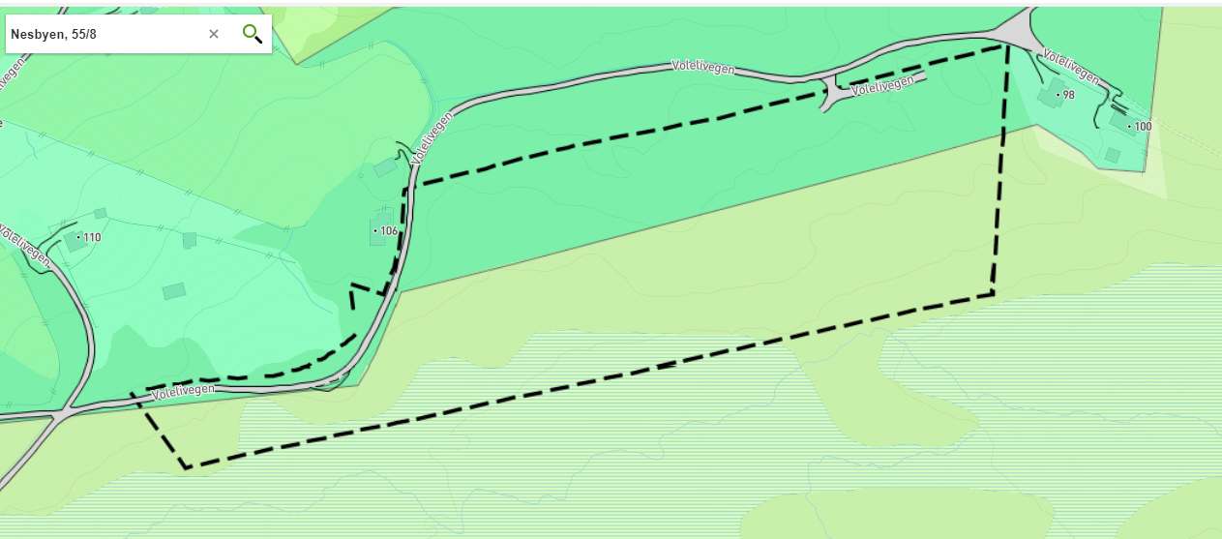
Figur 3. Utdrag fra kommunens arealdel
Grense for nærmeste gjeldende reguleringsplan (Øvre Foss, del av 65/10) ligger ca. 150 sørvest for planområdet (se figur 2 ovenfor).

Forhold til Forskrift om konsekvensutredning
Planen faller inn under forskrift om konsekvensutredning (i kraft 01.07.2017) §6 b) og fanges opp av kriteriene i Vedlegg I punkt 25 «Nye bolig- og fritidsboligområder som ikke er i samsvar med overordnet plan». Forslagsstiller utarbeidet planprogram, som ble lagt ut på høring samtidig med varsling av planoppstart. Revidert planprogram ble fastsatt i Hovedutvalg for plan og utvikling i møte den 09.04.2024.
Det ble utarbeidet konsekvensutredning av planforslag i et eget dokument.

Planprosess
Under høring av planforslaget fremmet statsforvalteren innsigelse begrunnet i styrkede nasjonale føringer for matproduksjon/matberedskap og kulturlandskap. Etter høringen av planforslaget hadde kommunen og statsforvalteren dialog med den hensikt å avklare hvordan innsigelsen kunne løses. Del av statsforvalterens begrunnelse for innsigelsen var at det aktuelle området var viktig for matproduksjon/matberedskap ved utmarksbeite for husdyr. Etter kommunens vurdering vil tiltak i planforslaget på ingen måte påvirke muligheten til fortsatt å kunne høste avling på arealene rundt planområdet. Planområdet utgjør en marginal del av beiteressursen i området. Området der det er foreslått hyttetomter var skogdekket frem til for ca 8 år siden.
I september 2025 ble det sendt brev fra kommunen til statsforvalteren med anmodning om trekk av innsigelsen. Statsforvalteren svarte kommunen i brev desember 2025.

Statsforvalteren forventet at konsekvensutredningen ble forbedret når det gjaldt virkning av utbyggingen for seterområdene i nærheten, beitebruk i utmark samt at utbyggingen var i strid med LNF-formålet i kommuneplanen. Ved planlegging av hytteområdet må kommunen ta høyde for at det kan bli aktuelt å gjenoppta seterdrift på Volelie og andre setre i området, og at antall husdyr på utmarksbeite kan øke. Kommunen ble bedt om å vurdere om planforslaget med bestemmelser er forenlig med slike hensyn. Statsforvalteren opprettholdt innsigelsen til planen. Dersom innsigelsen skulle løses, måtte kommunen redusere omfanget av reguleringsplanen og ta ut hytter i LNF-området. Videre måtte bestemmelsene for gjerding forbedres i tråd med kommunens beitebruksplan, slik at for eksempel anleggs- og riggplasser også har krav til gjerding.

Den 02.03.2025 ble det sendt nytt brev til statsforvalteren med anmodning om trekk av innsigelse. Planfremmer hadde gjort ny vurdering virkning av utbyggingen for seterområdene i nærheten i konsekvensutredningen. Det ble også utarbeidet notat med vurdering av naturmangfold på prosjektet Øvre Foss. Tomt 1 og 2 som lå nærmest setervollen ble fjernet fra planen. Dette ble foreslått for ytterligere å hensynta at seterdriften på Volelie i fremtiden kunne gjenopptas, samt at det også reduserte terrenginngrepet i nedkant av setervollen og dermed også det samlede omfanget av planen. Tomt 6 ble flyttet noen meter opp i terrenget for å i sin helhet ikke berøre areal som i AR5 er registrert som myr og dyrkbar jord. Se kartskisse nedenfor.
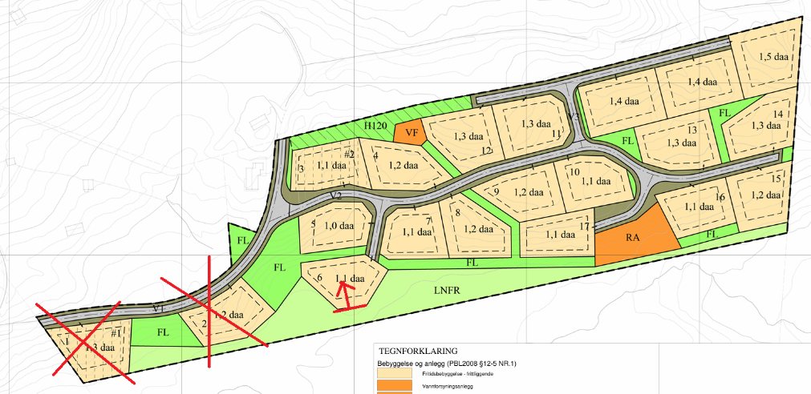
Figur 4. Endringer i høringsutkast plankart reguleringsplan Øvre Foss 6
Statsforvalteren svarte på kommunens brev den 17.03.2026. Innsigelsen til detaljregulering for Øvre Foss 6 er løst. Statsforvalteren mener samlet sett at de foreslåtte løsningene er en forbedring for matproduksjon/matberedskap ved utmarksbeite for husdyr. Statsforvalteren er fortsatt kritisk til den delen av planområdet som er i strid med LNFR-formålet i kommuneplanen, men ut fra en samlet vurdering kan akseptere en utbygging i dette området.
Nå legges derfor planforslag Øvre Foss 6 til sluttbehandling i planutvalg og i kommunestyre.

Planprosessen har frem til nå hatt følgende milepæler:
Planinitiativ levert til kommunen 22.08.2023
Oppstartsmøte 12.09.2023
Varsling av planoppstart/planprogram 04.11.2023
Revidert planprogram levert til kommunen 11.03.2024
Planprogram vedtatt i plan og utvikling 09.04.2024
1.gangs behandling av planforslag 17.09.2024
Offentlig ettersyn 30.09.2024- 14.11.2024

Miljøkonsekvenser:
Det fremgår av Naturmangfoldlovens § 7 at prinsippene som følger i §§ 8 til 12 skal legges til grunn som retningslinjer ved utøvelse av offentlig myndighet. Disse vil bli vurdert i det følgende.
Kunnskapsgrunnlaget jf. § 8:
De miljørettslige prinsippene i naturmangfoldloven §§8-12 skal legges til grunn ved offentlig myndighet. Det er gjort en utsjekk i naturbasen til miljødirektoratet på www.naturbase.no og i artsdatabanken på www.artsdatabanken.no.
Utsjekken i de tilgjengelige offentlige databasene viser at det er registrert naturtype myr innenfor området. Myr vil ikke berøres av ny bebyggelse.
Kunnskapsgrunnlaget vurderes dog å stå i rimelig forhold til sakens karakter og risiko for skade på naturmangfoldet.
Føre-var-prinsippet jf. § 9:
Kommunen kan ikke se at det «foreligger en risiko for alvorlig eller irreversibel skade på naturmangfoldet». Kunnskapsgrunnlaget for planområdet er tilstrekkelig.
Økosystemtilnærming og samlet belastning jf. § 10:
Planen legger til rette for oppretting av 17 nye hyttetomter. Fra før finnes det 3 hyttetomter i planområdet. Med bakgrunn i eksisterende kunnskap om naturverdier i reguleringsområde kan kommunen ikke se at oppretting av 15 nye tomter vil føre til vesentlig økning av økosystembelastning.
Kostnadene ved miljøforringelse skal bæres av tiltakshaver jf. § 11: Planforslaget legger ikke opp til noen forringelse av miljøet ut over alminnelige arealdisponeringsendringer.
Miljøforsvarlige teknikker og driftsmetoder jf. § 12: Det er i bestemmelsene satt tilstrekkelige krav til skånsom utbygging der mest mulig av eksisterende terreng skal bevares og at hyttene skal tilpasses terrenget.
Man finner vilkårene i naturmangfoldlovens §§ 8-12 som oppfylt.

Vurdering:
Statsforvalteren i Østfold, Buskerud, Oslo og Akershus sendte sin høringsuttalelse den 28.11.2024. Ut fra styrkede nasjonale føringer for matproduksjon/matberedskap og kulturlandskap har Statsforvalteren innsigelse til forslaget til detaljregulering for Øvre Foss 6 til den delen av forslaget som er i strid med LNFR-formålet i kommuneplanen. Del av Statsforvalterens begrunnelse for innsigelsen er at det aktuelle området er viktig for matproduksjon/matberedskap ved utmarksbeite for husdyr. Dette har Statsforvalteren blant annet fått bekreftet gjennom uttalelsen fra Nes Sankelag. Utbygging av området kan føre til konflikter og reduksjon av beitedyr som påvirker matproduksjon og matberedskap negativt.
Som nevnt lenger ovenfor i saksfremlegget, sendte kommunen i september 2025 brev til statsforvalteren med begrunnelse av kommunens vurderinger og anmodning om trekk av innsigelse. Statsforvalteren svarte kommunen i brev desember 2025. Statsforvalteren forventer at konsekvensutredningen forbedres når det gjelder virkning av utbyggingen for seterområdene i nærheten, beitebruk i utmark samt at utbyggingen er i strid med LNF-formålet i kommuneplanen. Ved planlegging av hytteområdet må kommunen ta høyde for at det kan bli aktuelt å gjenoppta seterdrift på Volelie og andre setre i området, og at antall husdyr på utmarksbeite kan øke. Statsforvalteren opprettholdt innsigelsen til planen.
Den 02.03.2025 ble det sendt nytt brev til Statsforvalteren med anmodning om trekk av innsigelse. Tomt 1 og 2 som lå nærmest setervollen fjernes fra planen. Tomt 6 er flyttet noen meter opp i terrenget for å i sin helhet ikke berøre areal som i AR5 er registrert som myr og dyrkbar jord.
Statsforvalteren svarte på kommunens brev den 17.03.2026. Innsigelsen til detaljregulering for Øvre Foss 6 er løst. Statsforvalteren mener samlet sett at de foreslåtte løsningene er en forbedring for matproduksjon/matberedskap ved utmarksbeite for husdyr. Statsforvalteren er fortsatt kritisk til den delen av planområdet som er i strid med LNFR-formålet i kommuneplanen, men ut fra en samlet vurdering kan akseptere en utbygging i dette området.
Kommentar: Med bakgrunn i statsforvalterens uttalelse med innsigelse, har kommunen gjort endringer i planforslaget for å åpne for mulig fremtidig seterdrift. Tomter 1 og 2, som lå nærmest setervollen, tas ut av plan. Planbeskrivelse og Konsekvensutredningen er oppdatert i samsvar med Statsforvalterens merknader.

Norges vassdrags- og energidirektoratet (NVE) sendte et generelt tilbakemelding på høringsutkast reguleringsplan Øvre Foss 6. Som planmyndighet har kommunen ansvar for å se til at NVE sine saksområder blir vurdert og ivaretatt i planforslaget. NVE viser til sin veileder for reguleringsplan som leder kommunene gjennom alle våre fagområder, og gir dere verktøy og innspill til hvordan våre tema skal ivaretas i reguleringsplanen.
Videre har kommunen ansvaret for at det blir tatt nødvendig hensyn til flom- og skredfare, overvann, vassdrag og energianlegg i arealplaner, byggetillatelser og dispensasjoner. Dette gjelder uavhengig av om NVE har gitt råd eller uttalelse til saken.
Kommentar: uttalelsen tas til orientering

Mattilsynet i sin uttalelse viser til VA plan og en VA- rammeplan. Mattilsynet er enige i prinsippene i den skisserte løsningen for vannforsyningen.
Nye vannforsyninger skal eies av kommunen eller av et andelslag, jf. §§ 1 og 2 i Lov om kommunale vass- og avløpsanlegg. I henhold til bestemmelsene i forskrift om vannforsyning og drikkevann (drikkevannsforskriften) er eieren en vannverkseier, og har ansvaret for å levere tilstrekkelige mengder trygt drikkevann til enhver tid. ()
Vannverkseier skal søke om godkjenning av etablerings- og driftsplaner for et nytt vannforsyningssystem hvis den maksimale drikkevannsproduksjonen skal dimensjoneres til å bli minst 10 m³ per døgn. Dette tilsvarer forbruket til 50 personer forutsatt et døgnforbruk på ca. 200 liter per person.
Kommentar: uttalelsen tas til orientering

Buskerud Fylkeskommune, den 14.11.2024
Planarbeidet er i strid med overordnet plan og legger til rette for fritidsbebyggelse i et område som i dag er ubebygd, men med enkelte fritidsboliger i nærområdet. Fylkeskommunen har ellers følgende merknader for dette fagområdet til de konkrete løsningene i planforslaget. Fylkeskommunen anbefaler at byggegrenser i plankartet eller alternativt avgrensning på felt justeres slik at utbygging gjennom både plankart og bestemmelser styres utenom de bratteste områdene.
Fylkeskommunen anbefaler også kommunen å vurdere å legge inn ytterligere grønne korridorer i planområdet og viser til at det legges opp til et relativt tett utbyggingsmønster i et landskap som har preg av seterområder, naturområder/myrdrag/skog og noe spredt utbygging.
Kommentar: For å hensynta at seterdriften på Volelie i fremtiden kan gjenopptas, fjernes tomt 1 og 2, som lå nærmest setervollen fra planen. Dette er foreslått, samt at det også reduserer terrenginngrepet i nedkant av setervollen og dermed også det samlede omfanget av planen.
Tomt 6 er flyttet noen meter opp i terrenget for å i sin helhet ikke berøre areal som i AR5 er registrert som myr og dyrkbar jord.

Foreningen Nes Sankelag (FNS)
Foreningen er på generelt grunnlag negative til planforslaget, som legger til rette for bygging av flere hytter i nærheten av beiteområder. Det er mange eksempler på tilfeller når kommunen har tillatt omfattende utbygginger i store deler av kommunen og i gode beiteområder. Nå er det snart på tide at andre interesser i utmarka blir hensyntatt og at naturressurser blir tatt vare på for seinere generasjoner.
Videre adresserer foreningen enkelte tema, slike som problemer med gjerdehold og ulovlige typer gjerder, løshunder, riggplasser og ferdsel i beiteområdene.
Når det gjelder selve planforslaget, er beitelaget på generelt grunnlag kritisk til utbygging, ny bebyggelse, veier og økt ferdsel i nærheten av beiteområder.
Kommentar.. Det er i forslaget til reguleringsbestemmelser lagt opp til gjerdebestemmelser som er strengere enn det gjeldende kommuneplan for Nesbyen.
Følgende følger av de foreslåtte gjerdebestemmelsene:
- Gjerding av deler av tomta er tillatt dersom følgende betingelser oppfylles:
- Inntil 30% av tomta, maks 400 m2 inklusiv hovedhytta kan gjerdes inn, eller det kan oppføres inntil 80 lengdemeter med gjerde (uten inngjerding).
- Gjerde kan kun oppføres som skigard (ikke hongard) eller steingard.
- Minimum høyde 1,1 m, maksimum 1,4 m, og så tett at det verner mot hest eller naut.
- Må ikke hindre ferdsel mellom tomtene eller allmenn ferdsel der dette tillates.
- Trådgjerder eller midlertidige nettinggjerder/byggegjerder er ikke tillatt, da dyr har lett for å vikle seg inn i de og bli sittende fast.
- Strømgjerder tillates ikke utover bruk i landbruksmessig sammenheng da denne type gjerder krever daglig tilsyn.

Reguleringsbestemmelsene knyttet til gjerdehold i planen ivaretar mange av de hensynene som høringsparten tar opp.
For å ytterligere å hensynta at seterdriften på Volelie i fremtiden kan gjenopptas, foreslår kommunen at tomter 1 og 2, som lå nærmest setervollen, tas ut av plan.
Videre er reguleringsbestemmelser oppdatert med gjerdekrav rundt midlertidig anlegg- og riggområde.

Naturvernforbundet i Hallingdal
Høringsparten er svært bekymra for villreinstamma i Nesfjellet. Villreinen er no vurdert som nær truga i Norsk Raudliste for artar i 2021. Med alle hyttene, aukar trafikken i fjellet og dette forstyrrar villreinen.
Kommentar: Planområdet er mer enn 5 kilometer unna område som er kartlagt som Norefjell-Reinsjøfjell villreinområde. Administrasjonen kan ikke se at tiltak i planen kan påvirke interesser for villrein.

Naturvernforbundet i Hallingdal (NiH) og NiB meiner at kunnskapsgrunnlaget og kartlegginga av naturmangfaldet i området rundt Øvre Foss 6 er for dårlig og tilfredsstiller ikkje dagens krav. Kartlegging må gjerast etter NiN systemet og bør foregå gjennom alle årstidene. Det held ikkje å berre kartleggje naturtypen i eit område også naturmangfaldet på artsnivå må kartleggjast.
Kommentar: Det fremgår av naturmangfoldlovens §8, at «Kravet til kunnskapsgrunnlaget skal stå i et rimelig forhold til sakens karakter og risiko for skade på naturmangfoldet».
På vegne av tiltakshaver ble det også gjort uavhengig vurdering av naturmangfold datert 15.12.25 (Abiona AS). Notatet konkluderer med følgende:
«Etter gjennomgang av områdets artsregistreringer i databaser, historiske flyfoto og bilder fra vegkartlegging, bekreftes det at potensialet for å finne naturtyper etter Miljødirektoratets gjeldende instruks ikke er tilstede på eiendommen. Etter flatehogst fremstår området med svært lav verdi for naturmangfold, og det vil trenge mange tiår for å øke denne verdien.
Området viser allerede tegn til å være i en brakkleggingstilstand hvor små granplanter vokser opp fra frø i jordsmonnet, og dermed vil antakeligvis ikke arealene kunne holdes åpne nok til å danne grunnlag for semi-naturlige naturtyper før området igjen overtas av skog. Dette vil begrense og forverre områdets verdi som beite, som allerede i dag er av lav verdi. Verdien for området slik det er presentert i prosjektets konsekvensvurdering virker korrekt og dekkende for tema naturmangfold. Det forutsettes at myrområdene holdes utenfor bebyggelsesplanen.»

Ei utbygging som denne, vil føre til auka utslepp av klimagassar sidan mykje karbon er bønde i levande dyr og planter som er i god vekst i området, men også plante og dyrerester som ligg i den øvste delen av jordsmonnet, bind mykje karbon.
Kommentar: uttalelsen tas til orientering

Denne utbygginga på Øvre Foss vil føre til ein auke i turisttrafikken i området.
Kommentar: administrasjonen ser også mange fordeler i at det kommer flere turister til kommunen, ikke bare ulemper.

Dette planforslaget legg opp til ei utbygging av nye fritidsbustader i tregrensa rett under snaufjell. Det er grunn til å minne om at slike utbyggingar er i strid med nasjonale og regionale føringar. I samband med denne planlagte utbygginga på Øvre Foss, vil noko vernskog mot tregrensa og fjellet gå tapt.
Kommentar:
I det aktuelle området hvor det er foreslått nye fritidstomter, har det helt frem til for få år siden vært skogdekket av tett granskog, (se ortofoto under). Området ble hugget for ca. 8 år siden. Se planbeskrivelse, side 11.

Det er viktig å ta vare på den gamle stølskulturen som har levd i dette akuelle utbyggingsområdet i mange hundreår.
Kommentar: For å hensynta at seterdriften på Volelie i fremtiden kan gjenopptas, foreslår kommunen at tomter 1 og 2, som lå nærmest setervollen, tas ut av plan.

I Plan og Bygningslova er det krav om at det ikkje kan gjerast inngrep i eit belte på 100 meter frå vatn, bekkar og vassdrag med årssikker vassføring.
Kommentar: det er ingen større vassdrag som er registrert i NVE sin database i nærheten av planområdet.

Endringer i plankart
Tomter 1. og 2. fjernes fra plankart.
Bestemmelsesområde #1 (midlertidig riggområde på tomt 1) fjernes fra plankart.
Som en konsekvens av at man har fjernet tomtene 1 og 2, foretas det en mindre justering av veg V1 og plangrensen i samme området. Tomt 6 er flyttes noen meter opp i terrenget for å i sin helhet ikke berøre areal som i AR5 er registrert som myr og dyrkbar jord.
Plankartet endres som vist i figur nedenfor.
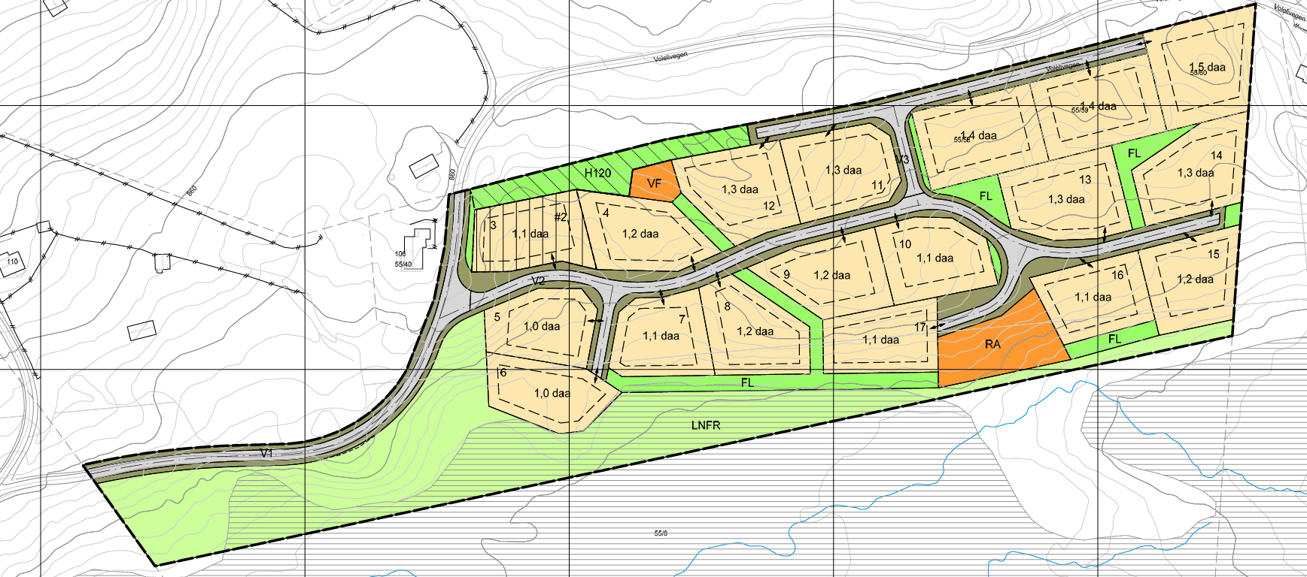
Figur 5. Forslag til endring av plankart

Endring i reguleringsbestemmelser:
Punkt 4.2 endres og formuleres slik:
4.2 Bestemmelsesområde – anlegg og riggområde (#2)
Områder for massedeponi/riggplass kan i anleggsperioden benyttes til virksomhet som er nødvendig for anleggsdriften. Midlertidig område for massedeponi/riggplass opphører når utbyggingen er ferdigstilt og settes i stand som: Fritidsbebyggelse-frittliggende (FBF)
I området #2 skal riggplassene sikres med fysisk sperring i den periode arealene benyttes til dette formålet. Sperringen skal oppføres slik at den sikrer at beitedyr ikke kommer til skade.

